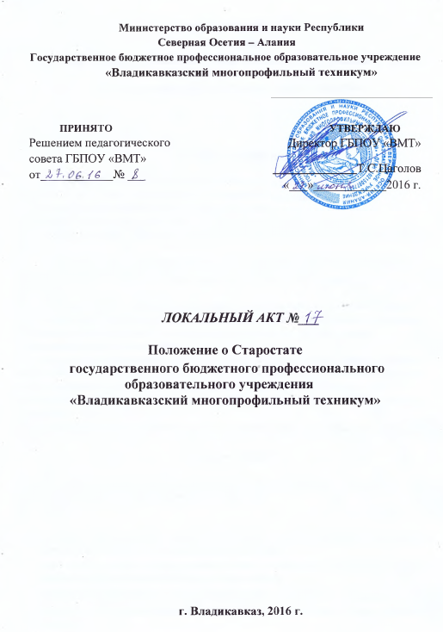

ПОЛОЖЕНИЕ
о Старостате
государственного бюджетного профессионального образовательного учреждения
«Владикавказский многопрофильный техникум»

- Общие положения.
1.1. Настоящее Положение подготовлено в соответствии с Федеральным законом от 29.12.2012 г. № 273-ФЗ «Об образовании в Российской Федерации», Уставом государственного бюджетного профессионального образовательного учреждения «Владикавказский многопрофильный техникум» (далее по тексту - Техникум).
1.2. Старостат является общественным органом Техникума и создается на каждый учебный год.
1.3. Старостат осуществляет свою деятельность в интересах обучающихся Техникума в целях оперативного решения учебных, социально-бытовых, хозяйственных и других вопросов.
1.4. Старостат состоит из старост групп, ежегодно избираемых на групповых собраниях (или назначаемых классным руководителем группы) и утвержденных приказом директора Техникума. Староста избирается, как правило, из числа наиболее успевающих и дисциплинированных обучающихся.
1.5. Заседания Старостата проходят на первой недели каждого месяца. Каждое заседание оформляется протоколом, который ведет назначенный секретарь. На заседания Старостата могут приглашаться обучающихся, преподаватели, администрация Техникума для совместного решения текущих вопросов. На каждый учебный год составляется план работы Старостата.
1.6. В своей деятельности Старостат руководствуется Уставом и настоящим Положением

2. Цели и задачи.
2.1. Цель: Повышение эффективности управления учебным процессом, посредством использования ресурсов самоуправления обучающихся.
2.2. Задачи:
- выявление проблем в сфере учебной деятельности, анализ причин их возникновения, выработка решений и рекомендаций по их устранению;
- поиск путей и средств стимулирования учебной деятельности; обеспечение правовой защиты обучающихся в области учебной деятельности;
- выявление и наиболее полное использование учебно - творческого потенциала;
- развитие у обучающихся навыков управленческой деятельности, умения работать в коллективе;
- поддержка инициатив в сфере учебного процесса;
- привлечение внимания руководства техникума к проблемам обучающихся в сфере учебного процесса, своевременного решения возникающих проблем;
- объединение усилий и координация деятельности старост, в части реализации основной и дополнительной образовательных программ.
3. Организационная структура Старостата.
3.1. Старостат Техникума состоит из старост учебных групп. Высшим органом Старостата является собрание старост учебных групп техникума. Собрание является правомочным при условии присутствии на нем не менее 2/3 старост групп техникума. Решения Старостата являются принятыми при получении при голосовании 50 % голосов + 1 голос.
Возглавляет Старостат - председатель, избираемый ежегодно на общем собрании старост техникума. Избранным считается кандидат, получивший при голосовании 50 % голосов плюс 1 голос.
3.2. Актив Старостата:
Планирование и оперативное управление деятельностью Старостата осуществляет актив.
Численность актива Старостата определяет общее собрание старост групп.
В актив Старостата входят старосты групп, избранные в состав президиума общим собранием старост Техникума.
Координирует и организует деятельность актива Старостата председатель Старостата техникума.
Актив Старостата и председатель Старостата работают в непосредственном взаимодействии с заместителем директора по УВР.
Актив Старостата представляет интересы членов Старостата, защищает интересы обучающихся при рассмотрении индивидуальных споров, рассматривает предложения о внесении изменений и дополнений в настоящее положение.
3.3. Решения президиума Старостата считаются правомочными, если на его заседании присутствовали не менее 2/3 его членов и вопрос при голосовании получил простое большинство голосов (50% + 1 голос).
3.4. Заседания актива Старостата проводятся по мере необходимости.
3.5. Актив Старостата на своих заседаниях рассматривает вопросы связанные с учебной и внеучебной (культурно-массовые мероприятия и т.д.) работой в Техникуме.
3.6. Повестка дня, дата и сроки проведения очередного заседания сообщаются каждому члену актива не позднее, чем за неделю.
3.7. Проблемы, поставленные на Старостате Техникума, доводятся до сведения директора техникума.

4. Права и обязанности председателя Старостата.
4.1. Председатель Старостата имеет право:
- представлять перед администрацией техникума права и интересы обучающихся в сфере учебной деятельности;
- выходить с предложениями по улучшению учебной деятельности в Техникуме к директору техникума;
- определять даты проведения и повестку заседаний актива;
- предлагать кандидатуры на места своих заместителей;
4.2. Председатель Старостата обязан:
- руководить работой Старостата, регулярно проводить заседания актива;
- доводить решения Старостата и актива Старостата до соответствующих инстанций;
- осуществлять взаимодействие с заместителем директора по УВР;
- отчитываться о своей деятельности перед Старостатом техникума.
5. Старостат техникума и администрация.
5.1. Администрация Техникума обязана рассматривать рекомендации Старостата, разрабатывать конкретные мероприятия по их реализации и информировать Старостат о ходе их исполнения или давать мотивированные заключения о невозможности их реализации.

6. Прекращение деятельности Старостата Техникума.
6.1. Решение о ликвидации Старостата принимается по решению общего собрания старост Техникума с участием представителей администрации техникума.

7. Староста группы.
7.1. Староста группы является первичным звеном системы самоуправления в сфере учебной деятельности обучающихся Техникума. Староста группы 1 курса назначается мастером группы до 10 сентября текущего года. Старосты групп второго - третьего курсов выполняют свои функции дальше, без дополнительных приказов, при успешном исполнении функций старосты группы.
7.2. Административно староста подчиняется непосредственно заместителю директора по УВР и является полномочным представителем администрации Техникума. Староста обеспечивает исполнение в группе всех распоряжений и указаний администрации Техникума. Староста, являясь организатором своей группы, целенаправленно вовлекает обучающихся в систематическую учебную деятельность, организует своевременную подготовку группы к работе с преподавателями, к аттестации, к зачетам и экзаменам, обеспечивает трудовую дисциплину и неуклонное исполнение правил внутреннего распорядка.
7.3. Староста группы поддерживает связь с мастером группы, информирует его о проблемных обучающихся, о фактах нарушения трудовой дисциплины и совместно с мастером разрабатывает меры по улучшению посещаемости, росту успеваемости группы.
7.4. Староста учебной группы является лидером коллектива и прежде всего сам добросовестно исполняет обязанности обучающегося Техникума.

8. Должностные обязанности старосты группы.
8.1. Староста группы обязан:
- в конце недели составлять сводную ведомость посещения занятий (для анализа зам. директора по УВР) с указанием причин пропусков;
- информировать мастера группы о пропусках занятий отдельными обучающимися;
- обсуждать в группе итоги аттестации, контролировать итоги экзаменационной сессии;
- обеспечивать участие группы во всех плановых мероприятиях;
- готовить учебно-производственные характеристики на членов своей группы;
- регулярно участвовать в работе Старостата техникума;
- заботиться о воспитании у обучающихся бережного отношения к материальным ценностям техникума,
9. Права старосты группы.
9.1. Староста группы имеет право:
- пользоваться всеми правами обучающегося по получению профессиональных знаний, изложенных в Уставе Техникума; ходатайствовать перед администрацией техникума по рассмотрению личных заявлений и просьб обучающихся группы;
- выходить к руководству техникума с предложениями по совершенствованию учебного процесса, изменению расписания занятий, экзаменов, распорядка дня;
- обращаться к администрации с просьбой об освобождении от исполнения обязанностей старосты группы.

